Первый Московский Государственный медицинский университет имени И. М. Сеченова

Методическое пособие

Ошибки фиксации брекет-систем и методы их устранения

Под редакцией:
Проф. Д.м.н. Оспановой Г. Б.
Проф. Д.м.н. Мамедова А. А.

2010
Кафедра стоматологии детского возраста
ЦНИИС и ЧЛХ Росмедтехнологий , отделение ортодонтии
04.09.2010

Для реализации всех заложенных в конструкцию брекета параметров необходимо его точное расположение на коронке зуба. В противном случае даже использование брекетов с индивидуально разработанной прописью не приведет к желаемому результату. Существуют различные приемы фиксации брекетов в требуемой позиции. Можно представить их в виде основных этапов: контроль ротационной позиции, контроль вертикальной позиции, контроль ангуляции паза, адаптация основания брекета. На любом из этапов возможно возникновение ошибок, что снижает эффективность лечения, увеличивает его продолжительность и делает результат менее предсказуемым. Использование специального протокола контроля и исправления ошибок позволяет сэкономить время лечения, снизить трудозатраты врача-ортодонта и сократить финансовые расходы пациенту.
Ключевые слова: брекет-система, фиксация, ошибки.

For realization of all put in bracket design parameters its exact arrangement on a tooth crown is necessary. Otherwise even use brackets with individually developed in words will not lead to desirable result. There are various receptions of fixing brackets in a demanded position. It is possible to present them in the form of the basic stages: the control of a rotational position, the control of a vertical position, the control of bracket angulation, basis adaptation. On any of stages probably occurrence of errors that reduces efficiency of treatment, increases its duration and does result by less predicted. Use of the special report of the control and correction of errors allows to save time of treatment and to lower expenditures of labor of the orthodontist.
Keywords: bracket-system, fixing, errors

Авторы:
Проф. д.м.н. Оспанова Г. Б.
Проф. д.м.н. Мамедов А. А.
Аспирант Дыбов А. М.
к.м.н. Волчек Д. А.

ОГЛАВЛЕНИЕ

1. | ВВЕДЕНИЕ |  |  | 4
2. | ОШИБКИ НА ЭТАПЕ ФИКСАЦИИ БРЕКЕТОВ |  |  | 7
 | 2.1. | Классификация ошибок фиксации |  | 7
 | 2.2. | Контроль ротационной позиции |  | 9
 | 2.3. | Контроль вертикальной позиции |  | 10
 | 2.4. | Контроль ангуляции |  | 28
 | 2.5. | Контроль адаптации основания брекета |  | 30
3. | АЛГОРИТМ УСТРАНЕНИЯ ОШИБОК ФИКСАЦИИ БРЕКЕТ-СИСТЕМЫ |  |  | 33
 | ЗАКЛЮЧЕНИЕ |  |  | 38
 | СПИСОК ЛИТЕРАТУРЫ |  |  | 40

ГЛАВА 1. ВВЕДЕНИЕ
Распространенность тесного положения зубов составляет в среднем 33,7 % (Арсенина О.И., 2002, Персин Л.С., 2002), а частота аномалий окклюзии в сочетании с тесным положением зубов колеблется в пределах 73%. (Хорошилкина Ф.Я., 2002).
На сегодняшний день для исправления скученного положения зубов применяются как съемные, так и несъемные ортодонтические аппараты.
Основными недостатками применения съемных ортодонтических аппаратов является прерывистость действующей силы, направленной на перемещение зубов и сложность реализации какого-либо движения зубов кроме движения наклона (Proffit W., 1999).
На сегодняшний день лечение с использованием несъемных аппаратов получило наибольшее распространение. Это связано с тем, что брекет-система является наиболее простой и эффективной системой дающей возможность перемещать и контролировать положение зубов в трех плоскостях пространства (Оспанова Г.Б., 1990). Со времени изобретения E. Angle (1928г.) эджуайз-техники, она претерпела ряд существенных изменений. Основным нововведением, определившим ее дальнейшее развитие, явилась разработка техники прямой дуги. Техника прямой дуги - это специфическая эджуайз-техника, которая не требует мануально-технического преобразования формы ортодонтической дуги. Данная система была разработана L. Andrews (1989). Основной идеей стало использование предварительно запрограммированных брекетов. В данного рода системах, конструкционные особенности брекетов компенсируют особенности формы и положения каждого зуба. К примеру, различная толщина основания брекета нивелирует различия вестибулооральных размеров зубов и устраняет необходимость применения изгибов в вестибулооральном направлении (изгибов 1-го порядка) (рис.1).
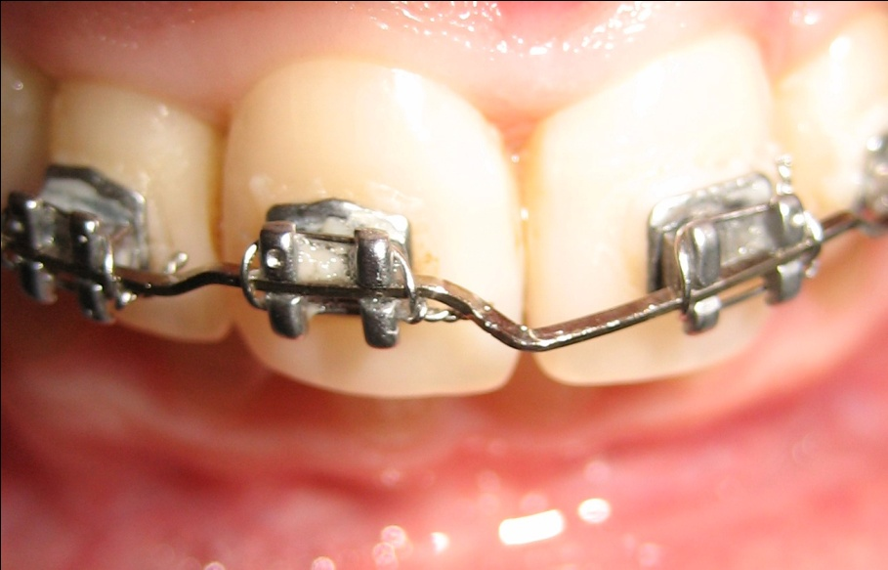
Рис. 1. Изгибы I-го порядка (в горизонтальной плоскости) на ортодонтической дуге с целью коррекции различий вестибулооральных размеров и положения зуба 11.

Ангулированные пазы брекетов (либо изменение их формы (ромбовидные брекеты)), устраняют необходимость в изгибах в вертикальном направлении (изгибы 2-го порядка) (рис. 2).
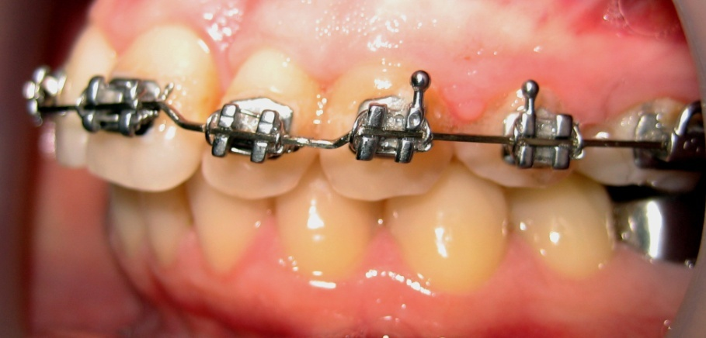
Рис. 2. Изгибы II-го порядка (в вертикальной плоскости) на ортодонтической дуге с целью коррекции мезиодистального наклона зуба 22 и его положения по вертикали.

Путем изменения наклона паза брекета по отношению к его основанию (торк в пазе) либо основания брекета по отношению к вестибулярной поверхности зуба (торк в базе) достигается возможность контроля положения корня зуба в вестибуло-оральном направлении. При этом отсутствует необходимость в применении торсионных изгибов (изгибов 3-го порядка) (рис. 3) (Proffit W., Fields H., 1999). Числовые значения, характеризующие данную «программу» называются прописью брекета.
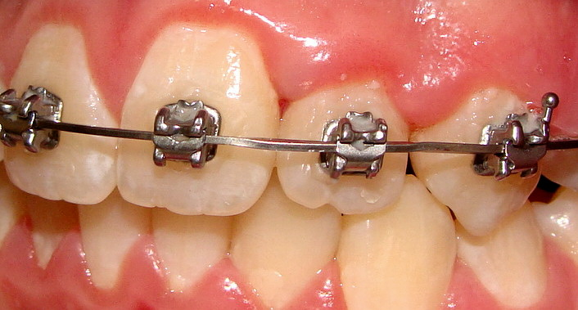
Рис. 3. Изгибы III-го порядка (торсионные изгибы) на ортодонтической дуге с целью коррекции положения корня зуба 22 в вестибулооральном направлении.

Однако для реализации всех заложенных в конструкцию брекета параметров необходимо точное его расположение на коронке зуба. В противном случае даже использование брекетов с индивидуально разработанной прописью не приведет к желаемому результату (Balut N.1992, Kokich V. 1997, Hodge T., 2004).
Позиция брекета диктует окончательное положение коронок и корней зубов. При неправильном позиционировании брекетов работа усложняется и требует больше времени.

ГЛАВА 2. ОШИБКИ НА ЭТАПЕ ФИКСАЦИИ БРЕКЕТОВ.
  - . Классификация ошибок фиксации.
На сегодняшний день существует две техники фиксации брекетов. Техника прямого наклеивания брекетов, осуществляемая непосредственно врачом-ортодонтом в клинике, и техника непрямого наклеивания, требующая подготовительного технического этапа. При сравнении точности в расположении брекетов при использовании техники прямого и непрямого наклеивания не было обнаружено статистически значимых отличий. Техника непрямого наклеивания позволяет упростить данную манипуляцию и снизить трудозатраты врача-ортодонта. Однако при этом неизбежно повышается стоимость лечения (Hodge T., Dhopatkar A., 2004) (рис. 4, рис. 5).
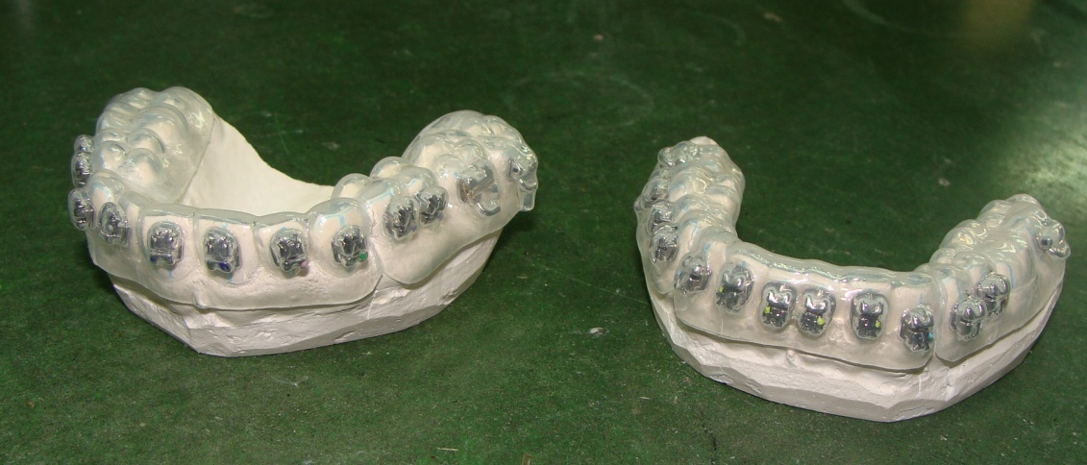
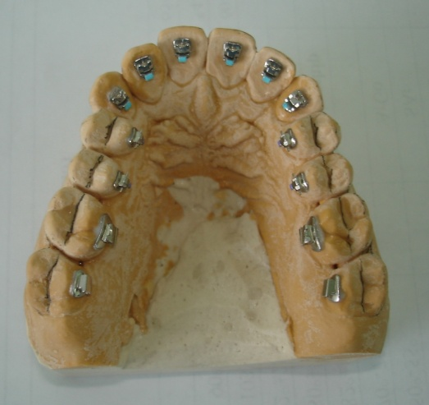
Рис. 6. Техника непрямой фиксации лингвальных брекетов. (Лабораторный этап). На гипсовой модели верхней челюсти зафиксированы лингвальные брекеты.
Рис. 5. Техника непрямой фиксации вестибулярных брекетов (лабораторный этап). На гипсовых моделях челюстей зафиксированы брекеты и изготовлены трансферные каппы с целью точного переноса положения брекетов в полость рта пациента.

Как в случае с применением техники прямого, так и непрямого наклеивания возможны различные ошибки. С целью их коррекции возникает необходимость в изменении позиции брекета на более поздних этапах лечения либо в изгибании компенсирующих изгибов на ортодонтической дуге, что, в конечном счете, сводит на нет идею техники прямой дуги, и является вариацией стандартной эджуайз-техники (Balut N., Klapper L., 1992).
Все ошибки можно условно разделить на 2 категории: вынужденные и не вынужденные.
К вынужденным, относятся ошибки, связанные с невозможностью изначально правильно расположить брекет, вследствие сложности клинической ситуации (рис. 7).
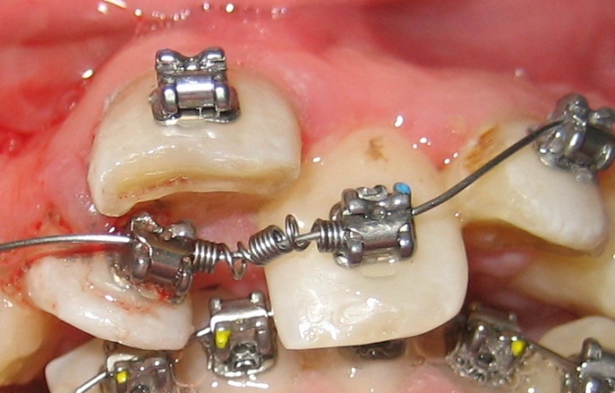
Рис. 7. Вынужденная ошибка фиксации брекета
правого латерального резца по причине скученного положения зубов.

Не вынужденными являются ошибки врача, связанные с его профессиональными мануальными навыками (рис. 8).
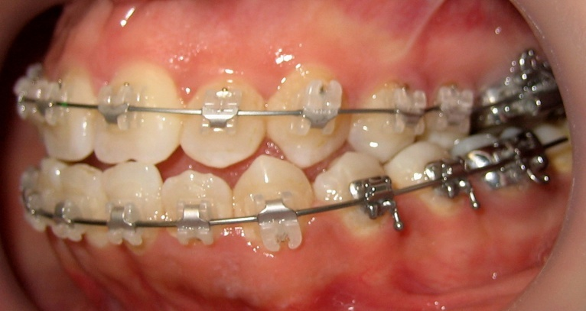
Рис. 8. Не вынужденная ошибка фиксации брекета
левого нижнего латерального резца.
К данному виду ошибок можно также отнести неправильную фиксацию брекета, вследствие неверно выбранного ориентира.
Интересно отметить, что исследования, проведенные Armstrong D., Shen G. (2007) показали, что точность фиксации брекетов не зависит от опыта и стажа работы врача-ортодонта. Авторы сравнивали точность фиксации брекетов студентами и врачами-ортодонтами с многолетним опытом. Единственным достоверным отличием оказалась только продолжительность фиксации - в среднем опытные ортодонты наклеивают брекеты в 2 раза быстрее, чем студенты.

Существуют различные техники начальной фиксации брекетов. Все они включают ряд основных элементов: контроль ротационной позиции, контроль вертикальной позиции, контроль ангуляции паза, адаптация основания брекета (Маклоулин Р. Беннетт Д. Тревези Х., 2005).

  - . Контроль ротационной позиции

При расположении брекета в мезиодистальном направлении ориентиром служит долевая ось зуба. Она проходит по центру клинической коронки и совпадает с наибольшей ее выпуклостью. Центр паза брекета должен располагаться на долевой оси клинической коронки зуба (рис. 9).

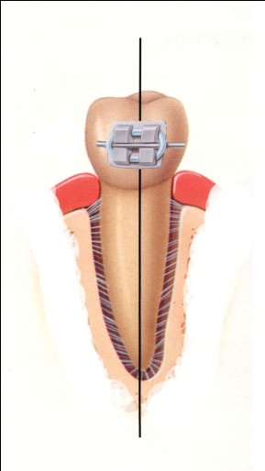
Рис. 9. Схематичное расположение брекета в
мезиодистальном направлении относительно долевой оси зуба.

Положение брекета в мезиодистальном направлении обуславливает контроль ротации зуба. Если брекет наклеен дистально относительно долевой оси, то происходит излишняя мезиальная ротация, если мезиально, то излишняя дистальная ротация зуба. Контроль положения брекета осуществляется с окклюзионной поверхности при помощи стоматологического зеркала. Ошибки в расположении брекета в мезиодистальном направлении встречаются редко. Они могут быть связаны с невозможностью изначально правильного расположения, например при сильно выраженных тортоаномалиях и в основном являются объективными (рис. 10).

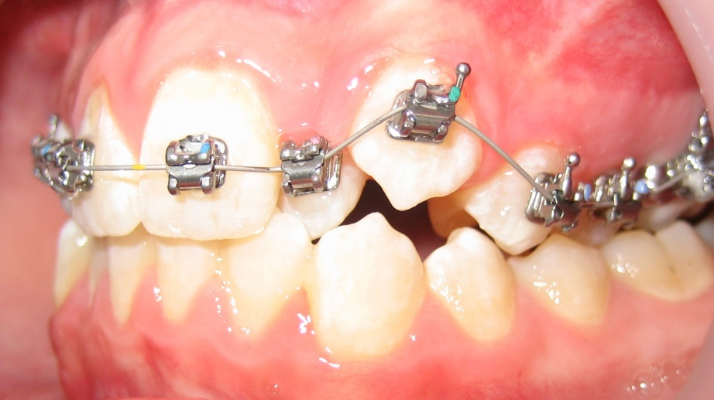
Рис. 10. Вынужденная ошибка фиксации брекета в мезиодистальном направлении на левом латеральном резце.

  - Контроль вертикальной позиции.
В среднем ошибки в расположении брекетов по вертикали варьируются в пределах 0,34 мм относительно оптимальной позиции.
Определение оптимальной позиции брекета в вертикальном направлении является наиболее сложной задачей. Это связано с отсутствием однозначного мнения относительно выбора ориентира для фиксации, а также вариабельностью клинических ситуаций. Классическим принципом является позиционирование паза брекета на уровне линии Andrews (LA) (1989). Данная линия (или плоскость) проходит через все точки середины клинических коронок зубов и определяется измерением высоты клинической коронки по долевой оси, а затем из полученного значения вычитается 1 мм и остаток делится пополам (рис. 11).
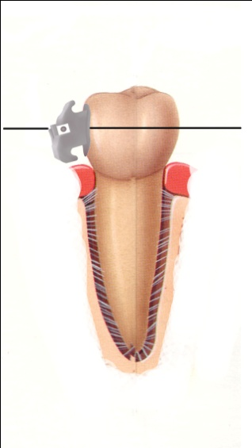
Рис. 11. Определение оптимальной позиции
брекета в вертикальном направлении. Линия, проходящая через центр клинической коронки зуба – линия Andrews.

При этом определяется расстояние от режущего края до точки лежащей на линии Andrews (1989). Рядом авторов рассчитаны величины средних расстояний от режущего края до линии Эндрюса. (Alexander W., 1999, Damon D., 2005).
Рекомендации для установки брекетов системы D. Damon (2005).
Зубы верхней челюсти | Расстояние от режущего края (бугра) до центра паза (мм) | Зубы нижней челюсти | Расстояние от режущего края (бугра) до центра паза (мм)
U1 | 4,75 | L1 | 4,25
U2 | 4.50 | L2 | 4,25
U3 | 5,00 | L3 | 5,00
U4 | 4.50 | L4 | 4.50
U5 | 4,25 | L5 | 4.25

Таким образом, брекет при помощи позиционера располагается на конкретном расстоянии от режущего края (рис. 12).

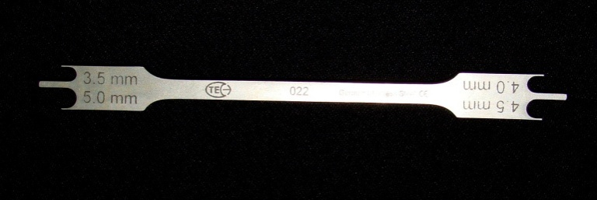
Рис. 12. Позиционер. Ортодонтический инструмент для расположения брекета на определенном расстоянии от режущего края либо жевательной поверхности зуба.

Однако, учитывая, что эти данные были получены исходя из среднестатистических параметров, в случае использования таких ориентиров у пациентов с макро- или микродентией возможны ошибки.

Другим ориентиром является центр клинической коронки зуба в конкретной ситуации. При этом брекеты размещают по линии Эндрюса без использования четких расстояний, до какого либо ориентира (Маклоулин Р., Беннетт Д., Тревези Х., 2005).

Примером данной техники являются рекомендации по установке брекетов прописи R. Roth. Положение брекетов во фронтальном отделе определяется высотой клыков и премоляров. В идеале центр брекетов по вертикали на этих зубах должен быть расположен в максимальном соответствии с расположением замков или колец с замками на молярах. При физиологическом уровне десневого края в области этих зубов центр брекета будет совпадать с центром клинической коронки. На рисунке № 13 представлено правильное определение центра клинической коронки на центральном левом верхнем резце, так как уровень десневого края у этого зуба является физиологическим. У правого центрального резца отмечается нарушение пассивного прорезывания и часть коронки скрыта под десной. Поэтому выбор десневого края в качестве ориентира в данном случае приводит к ошибочному определению точки фиксации брекета (Kokich М., 1996) (рис. 13).
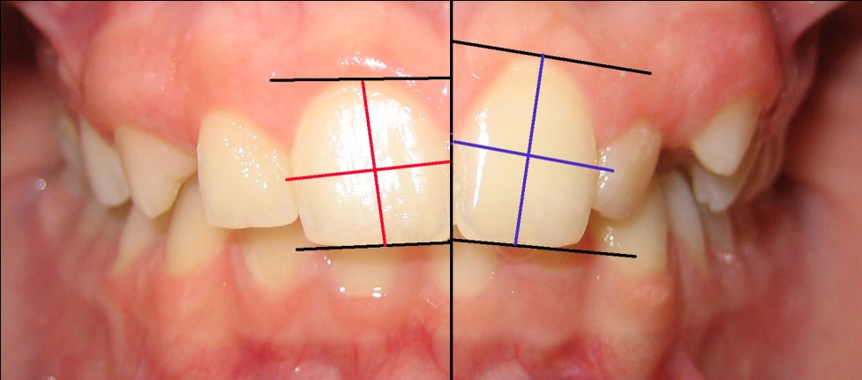
Рис. 13. Неправильное (на правом резце) и правильное (на левом резце) определение точки фиксации брекета.

Необходимо учитывать разницу в высоте клинических коронок передних и боковых зубов: бугорок клыка должен быть на 1 мм длиннее режущего края бокового резца. Центральные резцы должны быть на 0,5 мм длиннее, чем боковые резцы. Десневые края клыка и центрального резца располагаются на одном уровне, а десневой край латерального резца на 0,5-1мм. ниже этой линии. Данные критерии обусловлены представлениями об эстетике улыбки ( Kokich V., 1997) (рис. 14).
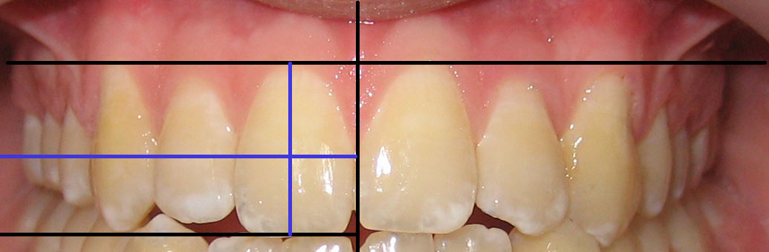
Рис. 14. Эстетичное положение десневых и режущих краев зубов справа. Десневые края клыка и центрального резца располагаются на одном уровне, а десневой край латерального резца на 0,5-1мм. ниже этой линии. Бугорок клыка на 1 мм длиннее режущего края бокового резца. Центральные резцы на 0,5 мм длиннее, чем боковые резцы.

Соотношение положения брекетов в переднем и боковом отделах помогает контролировать выраженность окклюзионной кривой, а также величину перекрытия в переднем отделе у пациентов со скученным положением зубов без нарушения положения челюстных костей. По мнению Arnett W. (2004), у данных пациентов, после нормализации положения резцов верхней и нижней челюсти, нормальное перекрытие в вертикальной и сагиттальной плоскостях устанавливается самопроизвольно. Оптимальная величина перекрытия по вертикали, по мнению (Kokich V., 1997) определяется размерами и выраженностью бугорков жевательной поверхности премоляров и моляров. То есть чем более они выражены, тем более глубоким должно быть перекрытие в переднем отделе, для обеспечения адекватной резцовой и клыковой направляющих, позволяющих производить разобщение боковой группы зубов при протрузионном и латеротрузионном движениях нижней челюсти (рис. 15, рис. 16, рис. 17).
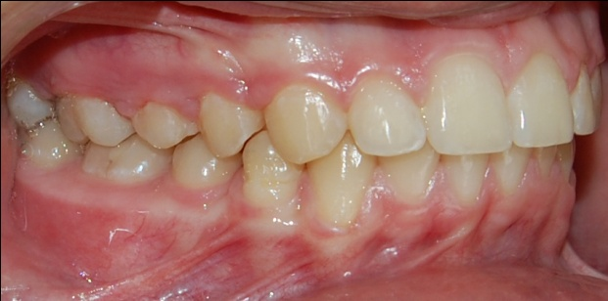
Рис. 15. Центральная окклюзия (Ситуация в полости рта по окончанию ортодонтического лечения). Отмечается правильный вестибулооральный наклон резцов.

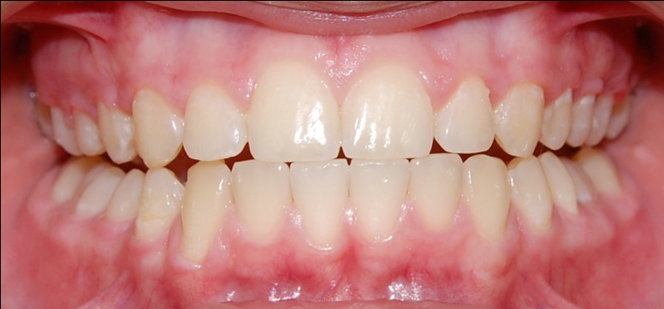
Рис. 16. Передняя окклюзия. Полное размыкание зубов боковой группы при резцовом ведении свидетельствует об оптимальной глубине резцового перекрытия.

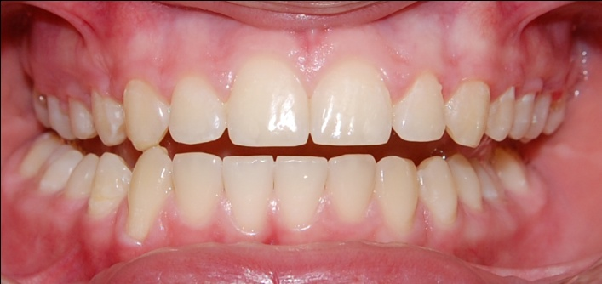
Рис. 17. Боковая окклюзия. Полное размыкание зубов боковой группы на рабочей и балансирующей сторонах при латеротрузионном движении нижней челюсти свидетельствует об оптимальном положении клыков.

Рекомендации по позиционированию брекетов по R.Roth (A-company).

Кольца с замками на U6 | Замок должен располагаться по середине клинической коронки в оклюзионно-гингивальном направлении.  Плоскость кольца доложна быть параллельна окклюзионной поверхности мезиально-щечного бугорка, при этом дистальный край кольца должен располагаться более гингивально с небольшим лингвальным наклоном.
Кольца сзамками на U7 | Расположение аналогично. Особенностью является цементирование кольца ближе к окклюзионной плоскости для предотвращения излишней экструзии и предотвращения возникновения преждевременных контактов.
U4 U5 | Расположение варьирует в связи с частым нарушением пассивного прорезывания.
U3 | Расположение в области наиболее выступающего контура коронки и выравнивание паза брекета в направлении наиболее широкого места коронки. По высоте брекет должен располагаться на 1-1.5 мм окклюзионнее линии Эндрюса, а крылья брекета должны быть параллельны длинной оси коронки зуба.
U2 | Располагаются по центру коронки, паз брекета параллелен режущему краю, по высоте обычно слегка окклюзионнее линии Эндрюса. Крылья брекета должны быть параллельны длинной оси коронки зуба. В случае микродентии необходимо выравнивание основания брекета параллельно режущему краю.
U1 | Располагаются по центру коронки, расстояние до режущего края аналогично таковому на латеральных резцах. Расположение брекета слегка окклюзионнее, что позволяет выровнять окклюзионную кривую. Крылья брекетов должны быть параллельны длинной оси клинической коронки.
Кольца с замками L6 | Располагаются по центру клинической коронки в окклюзионно-гингивальном направлении и параллельно окклюзионной плоскости.
Кольца с замками L7 | Расположение аналогично, однако чуть более гингивально, для предотвращения тенденции к язычному наклону.
L4 L5 | Брекеты располагают с окклюзионной стороны мезиодистально по наиболее выступающему контуру, что соответствует длинной оси зуба. Центр брекета выравнивается по наибольшей выпуклости коронки. Необходимо следить за тем, чтобы контур поверхности основания брекета помог корректному его расположению, наклону и добиться параллельности крыльев брекета длинной оси клинической коронки зуба.
L3 | Расположение аналогично, по центру клинической коронки относительно ее наиболее широкого места, чуть ближе к окклюзионной плоскости. Необходимо учитывать, что бугорок клыка должен на 0,5- 1 мм быть выше окклюзионной плоскости
L1 L2 | Расположение по центру клинической коронки несколько гингивальнее на 0.5-1 мм относительно брекета на клыках.

Исследования, проведенные для сравнения точности фиксации брекетов при применении методик, с использованием позиционера и центра клинической коронки в качестве ориентира, показали их различную эффективность. Расположение брекетов относительно режущего края по сравнению с фиксацией брекетов относительно центра клинической коронки более точно во фронтальном отделе и менее точно в области премоляров (Shen G., Petocz P., 2007).
Таким образом, ошибки при фиксации брекет-систем можно разделить на: вынужденные и не вынужденные. Причем вероятность возникновения ошибок не зависит от опыта врача-ортодонта и выбранной техники фиксации. С целью снижения риска их возникновения требуется разработка и соблюдение особого алгоритма фиксации брекетов.
Основными факторами, которые учитываются при фиксации брекета по вертикали являются:
- Сохранность режущего края (жевательной поверхности)
- Форма и размер зубов
- Уровень маргинальной десны, как зуба, на который производится фиксация, так и рядом расположенных зубов.
- Уровень дентино-эмалевого соединения.
- Уровень костной ткани
- Выраженность кривой Шпее
- Выраженность жевательных бугорков зубов боковой группы.

Сохранность режущего края.
В случае отсутствия аномалий размера и формы зубов и сохранности жевательной поверхности и/или режущего края возможно использование алгоритмов предложенных в предыдущей части.
При стертости режущего края или жевательной поверхности зуба либо
при его разрушении рекомендуется провести предварительную реставрацию дефекта твердых тканей. При этом данная реставрация должна быть проведена с учетом имеющейся на момент реставрации ангуляции и положение корня зуба в вестибулооральном направлении. Другими словами, при ортодонтическом лечении не желательно проводить компенсацию неправильного положения зуба за счет реставрации его коронки, так как в этом случае будут потеряны ориентиры для правильной фиксации брекета с целью нормализации положения корня (рис. 18).
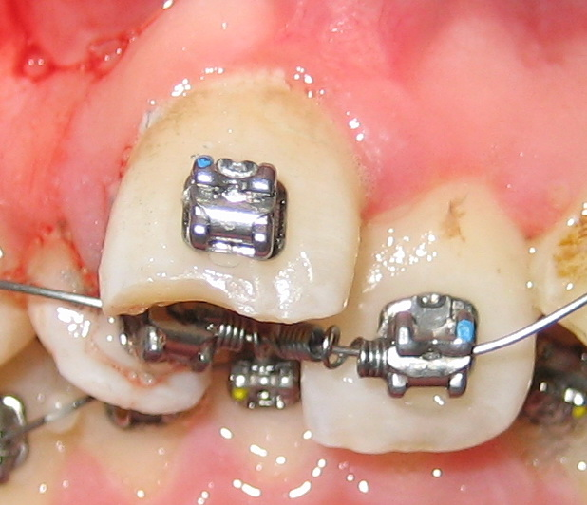
Рис. 18. Фиксация брекета верхнего правого центрального резца с учетом величины скола режущего края.
Форма и размер зубов
Размер зубов и их пропорциональные соотношения имеет большое значение при создании оптимального резцового перекрытия во фронтальном отделе. В случае микродентии латеральных резцов, как представлено на рисунке № 19, необходимо определить оптимальную позицию расположения корней резцов для максимального удобства врача, который будет проводить реставрацию, после завершения ортодонтического лечения. Позиция корня зуба, подлежащего восстановлению, зависит от вида будущей реставрации. После расположения корня зуба в заданной позиции и проводят предварительную реставрацию и повторную фиксацию брекета по классическому алгоритму (Рис. 19, рис. 20). Окончательная реставрация изготавливается после завершения ортодонтического лечения.

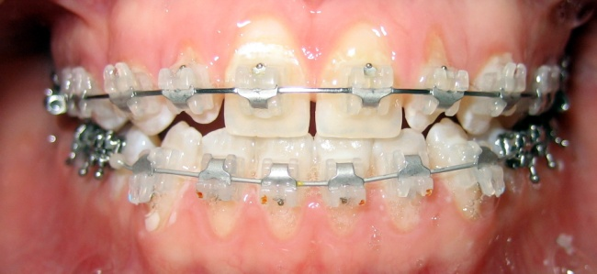
Рис. 19. Микродентия латеральных резцов до предварительной реставрации на этапе создания промежутков для последующей реставрации.

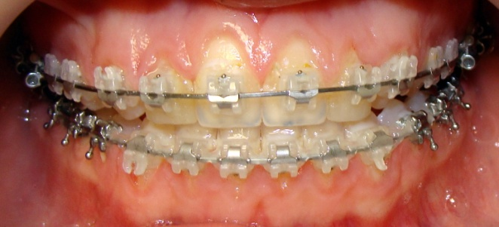
Рис. 20. Предварительная реставрация латеральных резцов и повторная фиксация брекетов на этапе ортодонтического лечения.

Уровень цементно-эмалевого соединения и десневого края.
Еще одним ориентиром при фиксации брекетов является уровень маргинальной десны. Более точным ориентиром является расстояние от центра брекета до цементно-эмалевого соединения зуба. Это связано с тем, что расположение маргинального края десны крайне вариабельно и зависит от наличия рецессий и величины прорезывания зуба, в то время как уровень цементно-эмалевого соединения – величина постоянная. На рисунке 21 представлено нарушение пассивного прорезывания левого верхнего клыка и вынужденное ошибочное расположение брекета. В данной ситуации, было необходимо провести предварительную контурную гингивотомию и только затем проводить фиксацию брекета на зуб 23 (рис. 21).
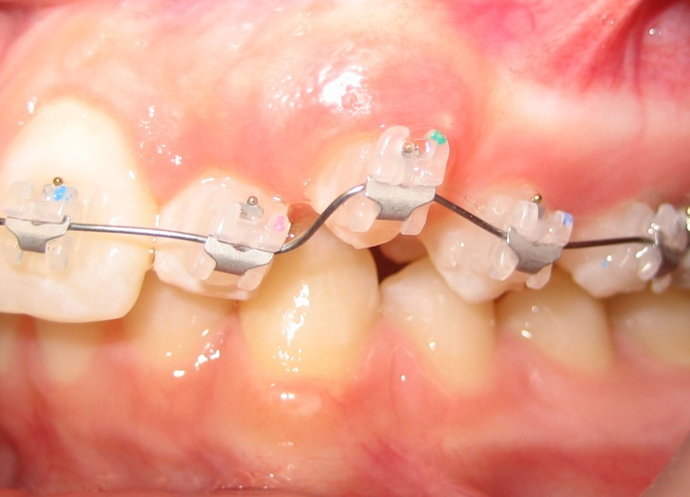
Рис. 21. Нарушение пассивного прорезывания зуба 23 и вынужденная ошибка фиксации брекета

С целью определения уровня цементноэмалевого соединения необходимо проводить предварительное зондирование. Цементно-эмалевое соединение при этом определяется по тактильным ощущениям.
Расстояние от центра брекета до цементно-эмалевого соединения в боковом отделе зубного ряда эквивалентно для всех соседних зубов. Во фронтальном отделе цементно-эмалевое соединение также располагается на одном уровне. Расстояние до окклюзионных бугорков и режущих краев при этом может быть различно. Данный ориентир используется в случае неравномерной стертости зубов и ассиметричном положении десны. При этом происходит компенсация положения режущих краев и жевательных поверхностей за счет зубоальвеолярного удлинения.

Клинический пример.
У пациентки Т., с изначальным диагнозом частичная адентия зубов верхней и нижней челюсти, осложненная скученным положением зубов без нарушения положения челюстных костей, проведена реставрация передней группы зубов 12,11,21,22 и протезирование с использованием мостовидных протезов 13-15-17, 23-25-27 после ортодонтического лечения (рис. 22).
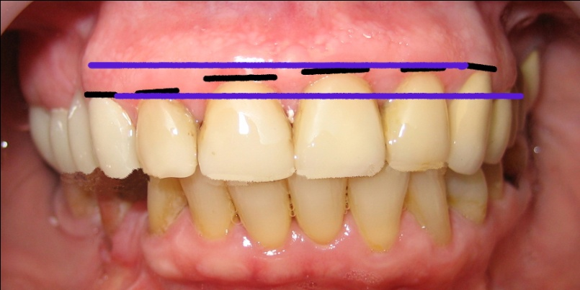
Рис. 22. Асимметричное расположение десневых краев после проведенного ортодонтического лечения и реставрации. Верхняя сплошная линия показывает оптимальный уровень расположения десневых краев клыков и центральных резцов. Нижняя сплошная линия показывает разницу в уровнях десневых краев правого и левого клыка. Пунктиром отмечены десневые края фронтальной группы зубов верхней челюсти.

Однако улыбка выглядит ассиметричной вследствие неучтенной на этапе ортодонтического лечения разницы в положении десневых краев правой и левой стороны. Десневые края и жевательная поверхность зубов боковой группы с правой и левой стороны расположены на одном уровне, что позволяет сделать вывод об отсутствии патологии в развитии и положении верхней челюсти. В то же время асимметрия положения десневых краев вызвана неравномерной стертостью фронтальной группы зубов с правой стороны и их зубоальвеолярного удлинения. В данном случае целесообразно было провести интрузию зубов 13,12,11 с последующей реставрацией. Соответственно, выбор режущего края в качестве ориентира для определения вертикальной позиции брекета в данном случае был ошибочным. Правильнее было использовать уровень дентиноэмалевого соединения.

В случае расположения брекета отдельного зуба ближе к десневому краю можно спровоцировать его форсированное прорезывание, что в ряде случаев может быть выгодно при выравнивании уровня костной ткани у больных с заболеванием пародонта. Данная тактика также используется для подготовки зуба к протезированию и эндодонтической подготовке в случае потери биологической ширины, при переломе коронки зуба либо кариозном поражении корня. (Kokich V., 1996).
Под биологической шириной десны подразумевается комплекс эпителильного прикрепления и зубодесневой связки зуба (рис. 23). В среднем биологическая ширина составляет около 2,04 мм. Потеря биолоической ширины возникает в случае, когда край дефекта твердых тканей зуба находится на расстоянии менее 2 мм от края альвеолярной кости. Реставрация такого рода дефектов без предварительной парадонтологической либо ортодонтической подготовки может привести к непредсказуемому и нестабильному результату (Ахмад И., 2009).
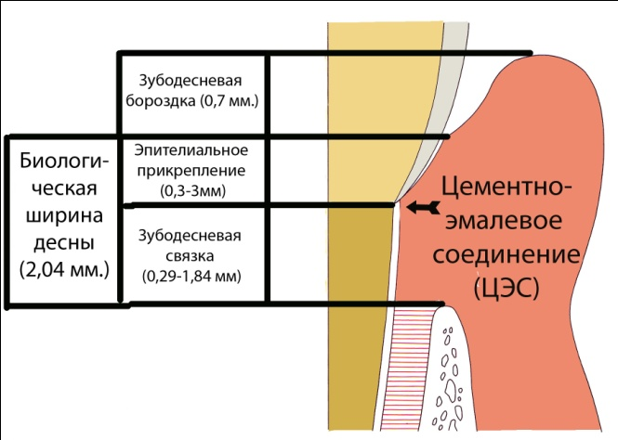
Рис. 23. Биологическая ширина десны (И. Ахмад «Эстетика непрямой реставрации», 2009).

Уровень костной ткани.
Уровень костной ткани является одним из ориентиров фиксации брекетов по вертикали при лечении пациентов с заболеваниями пародонта в случаях горизонтальной резорбции. При этом добиваются выравнивания уровня костной ткани и улучшения соотношения внутрикостной и внекостной части зуба (рис. 24) (Kokich V., 1997).

На рисунке №24 представлена схематичная фиксация брекета ниже LA что приводит к экструзии зуба. При этом костная ткань «следует» за зубом. Обязательным условием такого движения является сошлифовывание жевательной поверхности с последующей реставрацией.
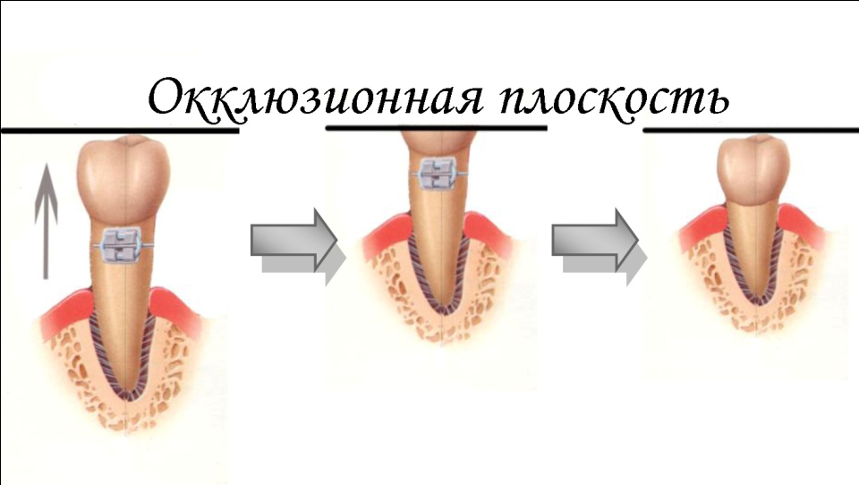
Рис. 24. Фиксация брекета с учетом уровня костной ткани, приводит к экструзии зуба с костью. С целью предотвращения окклюзионной перегрузки рекомендуется проводить пришлифовывание жевательной поверхности с последующей реставрацией. При этом улучшается внутри и внекостное соотношение длины зуба.

На рисунке №25 представлена ОПТГ пациентки М. (46 лет) с диагнозом хронический генерализованный пародонтит в стадии ремиссии со схематичным изображением брекет-системы, фиксированной на нижней челюсти. Сплошной линией отмечен изначальный уровень костной ткани. При классическом алгоритме фиксации уровень костной ткани останется неизменным (рис. 25).
Рис. 26. Схематичное изображение фиксации брекет-системы с учетом уровня костной ткани
Рис. 25. Схематичное изображение фиксации брекет-системы без учета уровня костной ткани
Неверно | Верно
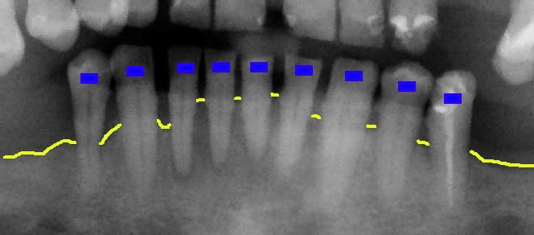 | 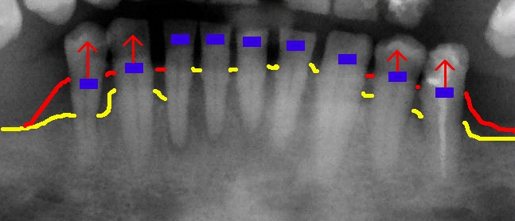

На рисунке №26 представлена аналогичная ОПТГ, со схематичным изображением брекет-системы, фиксированной на нижней челюсти. Сплошными линиями отмечены начальный уровень костной ткани (светлая линия), и уровень костной ткани, который может быть получен после проведения ортодонтического лечения (темная линия) (рис. 26).

Клинический пример.
На рисунках 27, 28 и 29 показана клиническая ситуация в полости рта пациента С. (32 года) с диагнозом хронический генерализованный пародонтит средней степени тяжести в стадии ремиссии, осложненный скученным положением зубов без нарушения положения челюстных костей и ретенцией зуба 43.

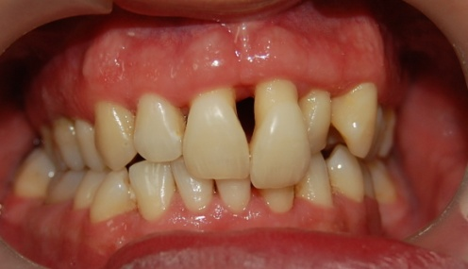
Рис. 27. Окклюзия пациента С. до лечения вид спереди.

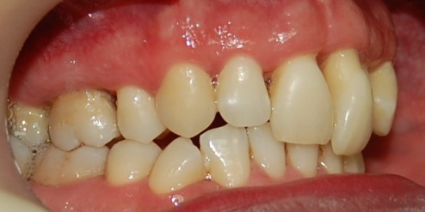
Рис. 28. Окклюзия пациента С. до лечения вид справа.

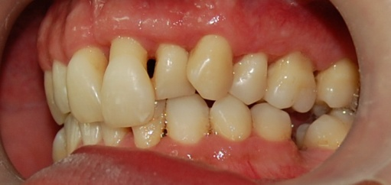
Рис. 29. Окклюзия пациента С. до лечения вид слева.

На ОПТГ пациента С. до лечения (рис. 30.) отмечается равномерная убыль костной ткани на ⅟2 - ⅓ длины корней зубов, ложный пародонтальный карман в области зуба 37, ретенция зуба 43.

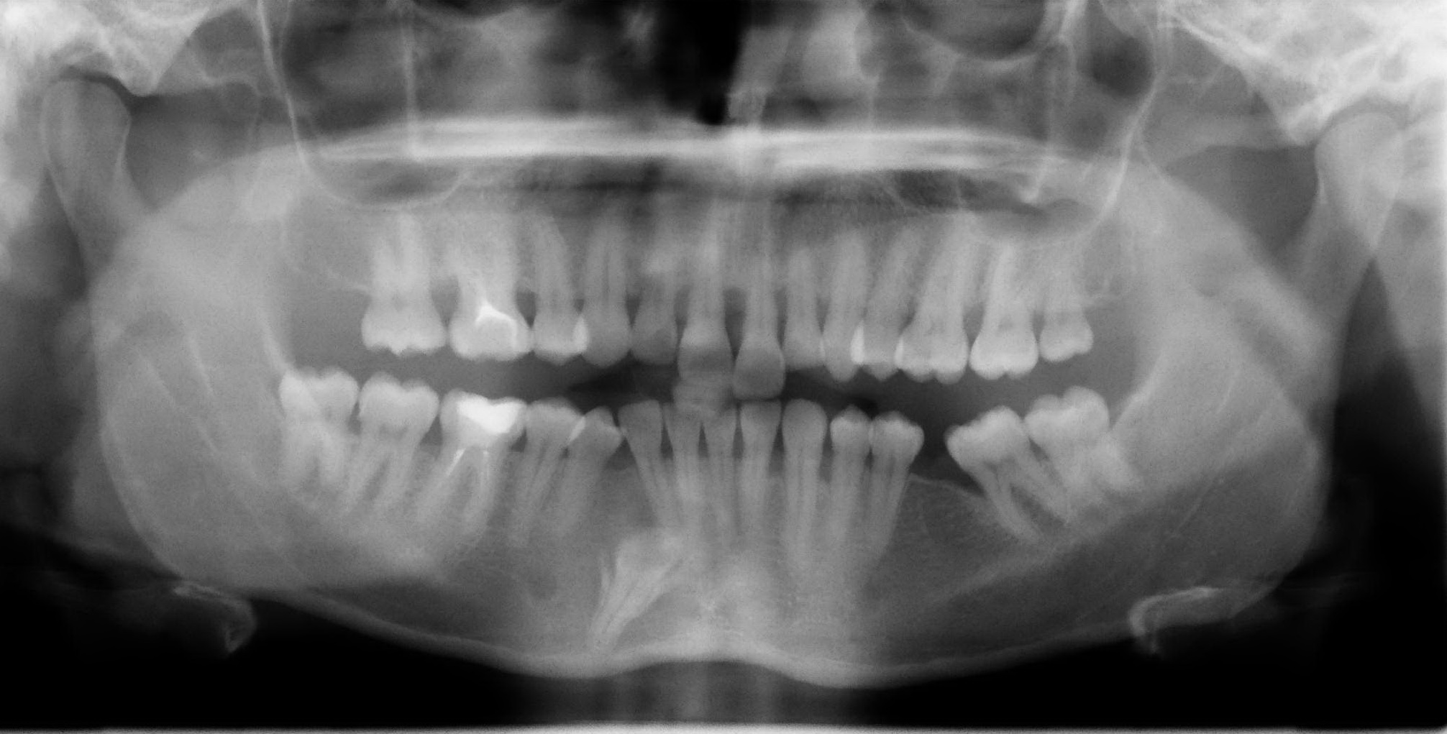
Рис. 30. ОПТГ пациента С. до лечения. Определяется неровный уровень костной ткани, ложный парадонтальный карман в области зуба 37, отсутствие параллельности корней зубов, ретенция зуба 43.

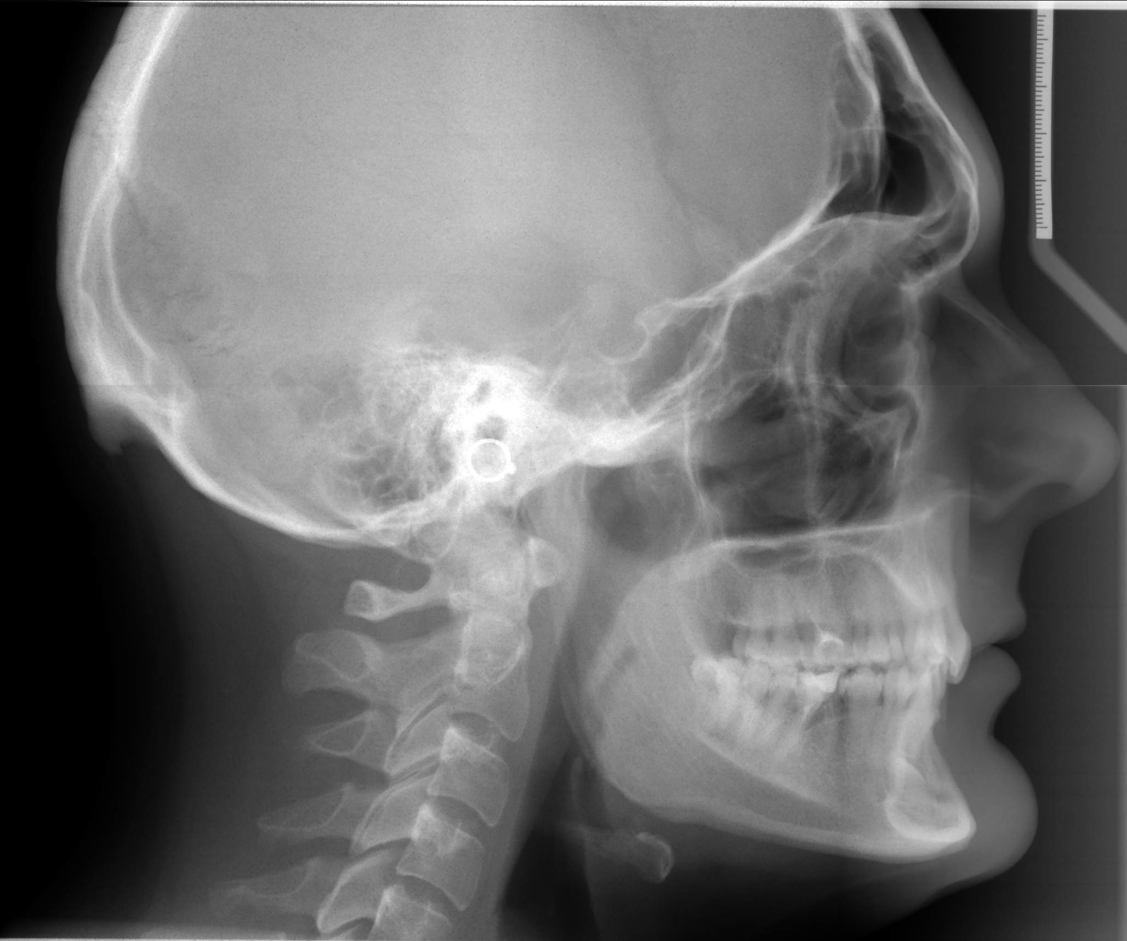
Рис. 31. ТРГ пациента С. до лечения. Определяется нормальное соотношение челюстных костей и нормотрузионное положение резцов верхней и нижней челюсти.

Основными задачами ортодонтического лечения являлось улучшение внутри и внекостного соотношения корней зубов, уплощение уровня костной ткани, элиминация ложного пародонтального кармана в области зуба 37. Было принято решение оставить без вмешательства ретенцию нижнего правого ретенированного клыка. В данном случае ориентиром фиксации брекетов по вертикали являлся уровень костной ткани (рис. 32).

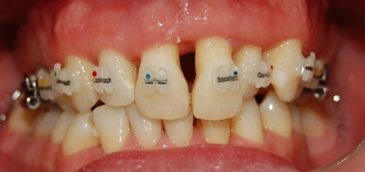

Рис. 32. Фиксация брекет-системы на зубах верхней челюсти, исходя из уровня костной ткани.

На рисунках 33, 34 и 35 представлена окклюзия пациента в процессе лечения.
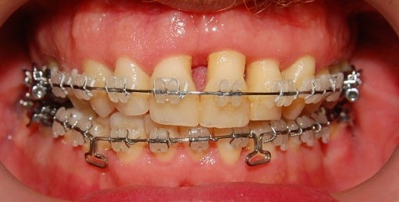
Рис. 33. Окклюзия пациента С. через 12 месяцев лечения (вид спереди). Нормализация резцового перекрытия.

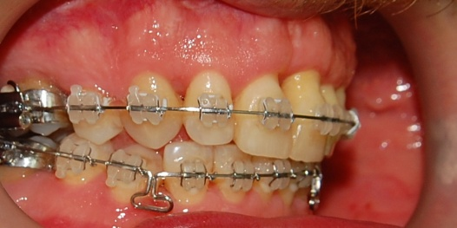
Рис. 34. Окклюзия пациента С. через 12 месяцев лечения (вид справа). Нормализация окклюзионных контактов.

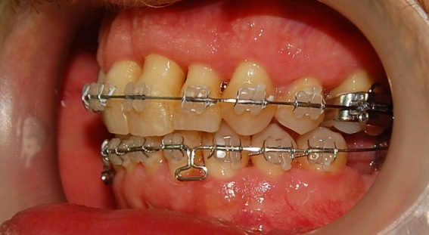

Рис. 35. Окклюзия пациента С. через 12 месяцев лечения (вид слева). Нормализация окклюзионных контактов.

На ОПТГ сделанной через 12 месяцев (рис. 36) выявляется ровный уровень костной ткани верхней и нижней челюсти, улучшение внутри- и внекостного соотношения длины корней зубов 11, 21, выпрямление зуба 37. В дальнейшем планируется проведение адекватного ортопедического лечения.
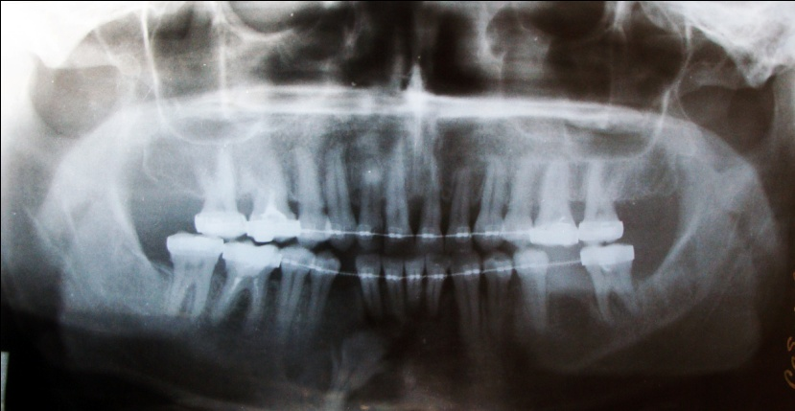
Рис. 36. ОПТГ пациента С. через 12 месяцев лечения. Отмечается нормализация уровня костной ткани и параллельное расположение корней зубов, ретенция зуба 43.

Уровень кривой Шпее и выраженность жевательных бугорков.
Положение брекета в вертикальном направлении контролирует экструзию и интрузию зуба. При этом происходит уплощение кривой Шпее и возможны некоторые зубоальвеолярные компенсации глубокой резцовой окклюзии и вертикальной резцовой дизокклюзии (Маклоулин Р., Беннетт Д., Тревези Х., 2005). Однако, при этом необходимо учитывать, что глубина оптимального резцового перекрытия, обеспечивающего переднюю и боковую направляющую при движениях нижней челюсти зависит от выраженности жевательных бугорков боковой группы зубов. Чем более выражены бугорки жевательной группы зубов, тем больше должна быть глубина резцового перекрытия. Для обеспечения разобщения боковой группы зубов при движении нижней челюсти вперед. Соответственно в данном случае необходимо проводить фиксацию брекетов на зубах фронтальной группы выше (для верхней челюсти) уровня линии Эндрюса (LA) (Arnett W., 2004).
Данные утверждения справедливы как для пациентов, находящихся на ортодонтическом лечении, так и для пациентов, проходящих комплексное отодонтическое и ортогнатическое лечение.

В дополнении можно сказать, что имеются данные, что позиция брекета по вертикали имеет определенное влияние для реализации заложенного в конструкцию брекета значения торка. Торк корней зубов возможно наиболее важный и наиболее трудно контролируемый параметр при ортодонтическом перемещении. Контроль положения корня зуба в вестибулооральном направлении реализуется при введении прямоугольной дуги в паз брекета. Клиническим параметром измерения является угол, образованный касательной к вестибулярной поверхности зуба, и перпендикуляром к окклюзионной плоскости (рис. 37).
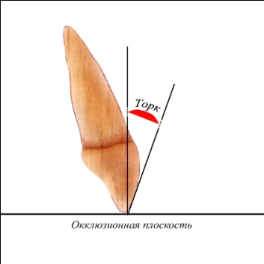
Рис. 37. Торк - угол образованный касательной к вестибулярной поверхности зуба и перпендикуляром к окклюзионной плоскости.

Если рассматривать биомеханические аспекты перемещения зубов, то торк определяется моментом силы, создаваемым дугой в пазе брекета. Момент силы зависит от величины силы и расстояния до центра сопротивления. При постоянном усилии момент тем больше, чем больше расстояние до центра сопротивления. Центр сопротивления для любого зуба находится примерно посередине скрытого участка корня. Таким образом, торк будет определяться высотой расположения брекета относительно центра сопротивления зуба. Чем дальше расположен брекет, тем больше момент силы. (Proffit W.R., 1999) При лечении больных с заболеваниями пародонта в случаях горизонтальной резорбции костной ткани центр сопротивления зуба смещается апикально, соответственно с целью снижения величины момента целесообразно проводить фиксацию брекетов ближе к центру сопротивления.
На достижение активного торка помимо заложенных в конструкцию брекета параметров, его расположения по вертикали и размера ортодонтической дуги, также оказывает влияние радиус кривизны коронок зубов. К примеру, большее значение торка, заложенное в конструкцию брекетов латеральных резцов нижней челюсти не свидетельствует о том, что данные зубы стоят более вертикально. Этот параметр компенсирует разницу в радиусе кривизны этих зубов. По данным (Marcelo M., EnokiI C., 2003) при изменении положения центра брекета всего на 0,5 мм по вертикали относительно линии Эндрюса меняются значения торка. При перемещении брекета от окклюзионной поверхности к десневой у центральных резцов нижней челюсти значение торка становятся более положительным. Торк боковой группы зубов становится более отрицательным в направлении от пришеечной части коронки к окклюзионной плоскости. Величина изменения торка более выражена на боковой группе зубов, что связано с большей кривизной вестибулярных поверхностей их коронок (рис. 38). Из данного утверждения следует вывод, что позиция брекета по вертикали позволяет контролировать не только экструзию и интрузию зубов, но и положение корней зубов в вестибуло-оральном направлении.

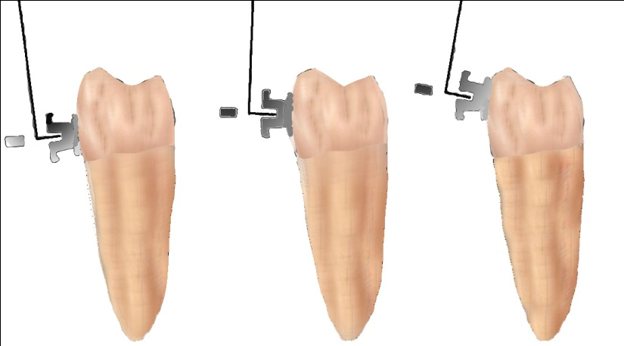
Рис. 38. Изменение торка в зависимости от уровня фиксации брекета по вертикали у зуба с выраженной кривизной вестибулярной поверхности.

Таким образом, при принятии решения о выборе корректного ориентира для фиксации брекета по вертикали необходима интегральная оценка указанных факторов. Классический алгоритм фиксации используется в случае отсутствия явных анатомических нарушений коронки зуба, правильного соотношения десневых краев, уровня костной ткани и цементно-эмалевого соединения. В других случаях целесообразно провести предварительную оценку вышеперечисленных параметров с целью выбора оптимального ориентира для фиксации брекета по вертикали.

  - . Контроль ангуляции
Следующей возможной ошибкой, которая может возникнуть на этапе фиксации брекет-системы является ошибка в ангуляции. В среднем величина ошибки ангуляции при позиционировании брекетов составляет 5,54º.
С целью определения правильной позиции брекета для достижения необходимой ангуляции коронок и корней зубов целесообразно использовать ОПТГ. Вследствие стертости режущего края либо окклюзионной поверхности зуба, использование их в качестве основного ориентира может привести к ошибке позиционирования. В случае наклона зуба в переднезаднем направлении для правильного расположения брекета возможно применение следующего алгоритма. Сначала необходимо наклеить брекет на тот зуб, корень которого расположен верно (без наклона). Далее измерить разницу между уровнем костной ткани в области правильно расположенного зуба и в области зуба, расположенного под наклоном. Отмерить аналогичное расстояние от паза брекета в направлении десневого края у правильно-расположенного зуба. Эта точка будет являться ориентиром для расположения мезиального края брекета у зуба расположенного под углом. Далее определяется долевая ось этого зуба. с использованием ОПТГ. Брекет позиционируют перпендикулярно данной оси, таким образом, чтобы мезиальный край брекета располагался на уровне отмеченной контрольной точки (рис. 39, рис. 40).

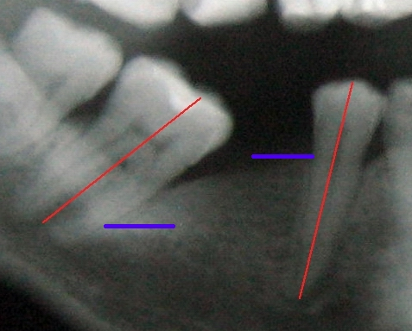 | 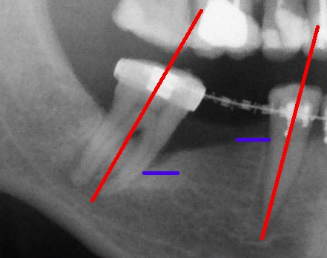
Рис. 39. Ситуация до начала лечения. Ложный пародонтальный карман (L=8 мм.) с медиальной стороны зуба 37. Вертикальными линиями обозначены долевые оси зубов 37 , 35 и уровень костной ткани до лечения в области этих зубов (горизонтальные линии). | Рис. 40. Ситуация в процессе ортодонтического лечения через 4 месяца. Глубина ложного парадонтального кармана уменьшилась до 4 мм. (горизонтальные линии), вследствие достижения параллельности корней зубов 37, 35 (вертикальные линии) и нормализации окклюзионной нагрузки.

Данная методика позволяет выровнять не только корни зубов, но и уровень костной ткани, и устранить ложные парадонтальные карманы в области наклоненных зубов (Kokich V., 1996). При этом по окончании выравнивания окклюзионная поверхность либо режущий край ранее наклоненного зуба может располагаться под углом к окклюзионной плоскости. Причиной этого является неравномерная стертость. Однако уровень костной ткани и десневых краев выровнен, что является более важным. Дефект твердых тканей восстанавливается в данном случае с помощью реставрации.
Если по данным рентгеновского снимка корень зуба выровнен необходимо убедиться, в нейтральном расположении паза брекета. С целью усиления мезиальной ангуляции коронки и дистальной ангуляции корня, при закрытии постэкстракционных промежутков либо создания места под имплантат посредством скользящей механики, необходимо придать брекету перемещаемого зуба больший мезиальный наклон. Это позволит достичь корпусного перемещения зубов.
В случае выраженного угла между продольной осью корня и продольной осью коронки зуба необходимо ориентироваться на продольную ось клинической коронки.

  - Контроль адаптации основания брекета.
Наиболее плотное прилегание основания брекета к поверхности зуба является основным и необходимым условием правильного позиционирования. В случае неравномерного распределения фиксирующего материала и его излишков изменяется толщина основания брекета. При этом может произойти непредсказуемый наклон брекета по отношению к поверхности зуба, что приводит к нежелательным ротациям и неожиданному изменению торка. Однако, окончательную адаптацию основания брекета к вестибулярной поверхности зуба целесообразно проводить в последнюю очередь. Если сделать это сразу, то повышается риск отклеивания брекета.
Таким образом, выбор ориентира позиционирования брекетов определяется конкретной клинической ситуацией (рис. 41).
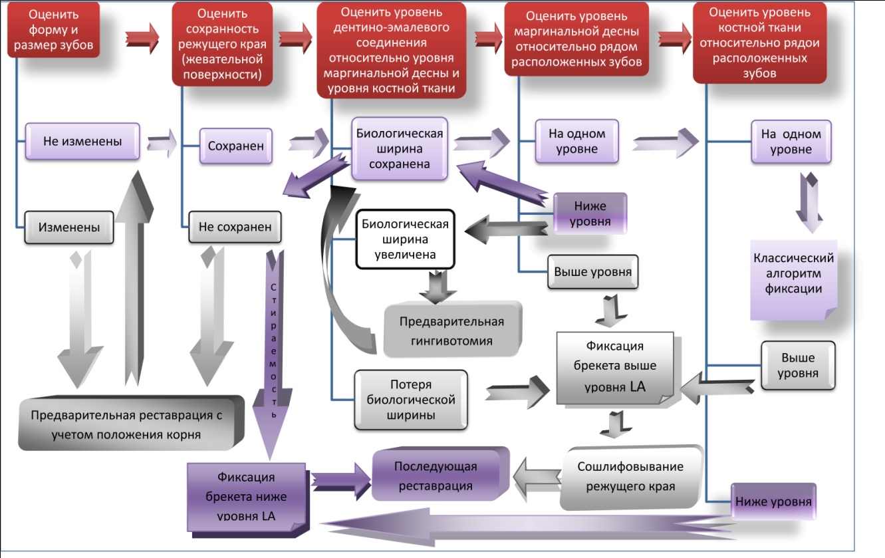
Рис. 41. Схема выбора ориентира фиксации брекета в зависимости от клинической ситуации.

ГЛАВА 3. АЛГОРИТМ УСТРАНЕНИЯ ОШИБОК ФИКСАЦИИ БРЕКЕТ-СИСТЕМЫ
На этапе фиксации брекетов возникают ошибки, исправление которых лучше проводить на начальных этапах лечения. Интересно отметить, что по мнению (Kokich V., 1996) наибольшее количество ошибок ортодонтического лечения допускается врачами-ортодонтами именно в нивелировании положения зубов. С целью упрощения манипуляций связанных с коррекцией этих ошибок целесообразно придерживаться определенного алгоритма.
Данный алгоритм состоит из ряда последовательных этапов:
- Первичное позиционирование брекетов и выравнивание положения зубов;
- Анализ ошибок положения зубов;
- Повторное позиционироваение брекетов;
- Повторное выравнивание с повторным анализом ошибок положения зубов.

Этап I. Первичное позиционирование брекетов и выравнивание положения зубов
На этом этапе после постановки диагноза и составления плана лечения наклеиваются брекеты по любой из известных методик в условно оптимальной позиции (рис. 42, рис. 43).
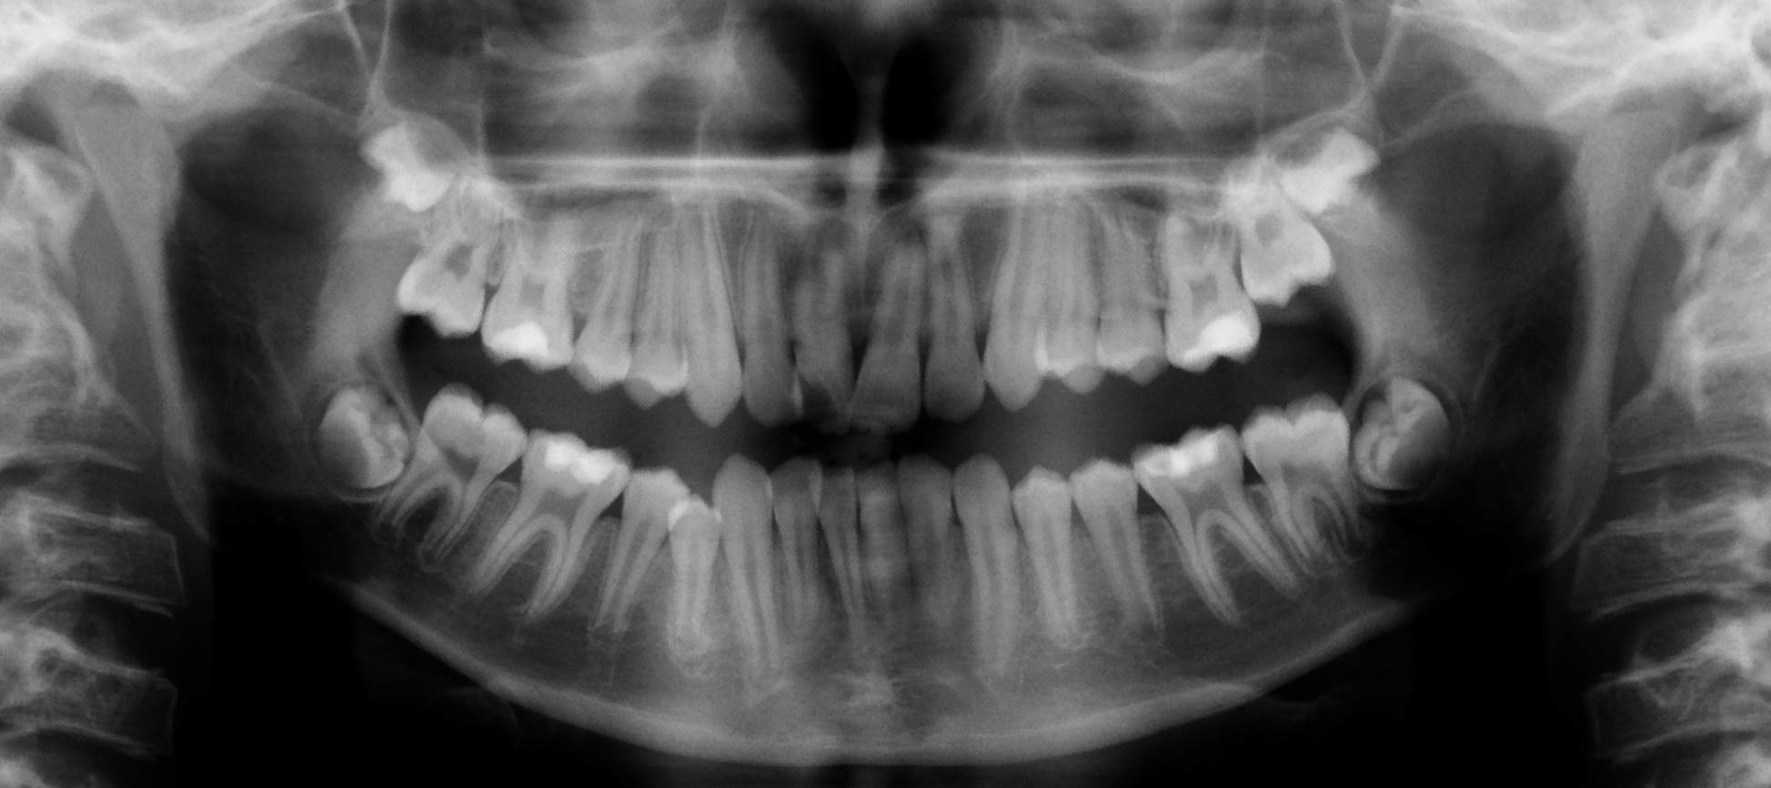
Рис. 42. ОПТГ пациента К. (16 лет) до лечения.
Диагноз: Скученное положение зубов верхней и нижней челюсти без нарушения положения челюстных костей.
Отмечается отсутствие параллельности корней зубов 13, 21, 23.

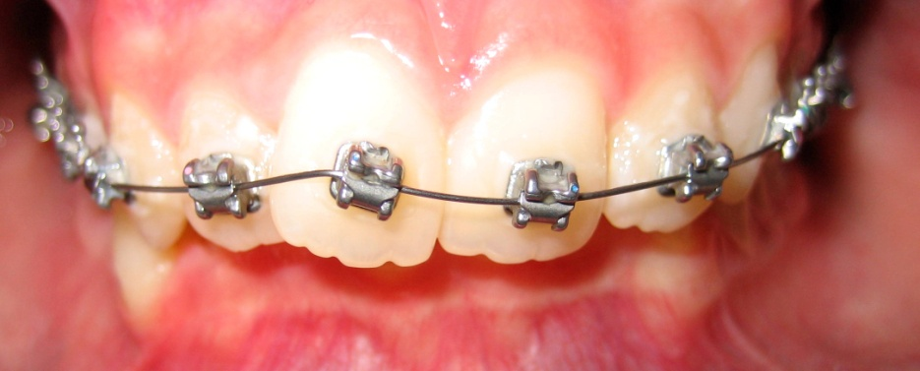
Рис. 43. Первичное позиционирование брекетов на верхней челюсти. В пазы брекетов введена дуга 0,014 дюйма.

Далее необходимо реализовать заложенные в конструкцию брекетов параметры. С этой целью производится выравнивание положения зубов (этап нивелирования) с использованием классической последовательности смены дуг вплоть до возможности введения дуги из сплава никелида титана размером 0,018 х 0,018 дюйма при использовании брекетов с пазом 0,018 дюйма. Обычно введение такой дуги возможно через 4-6 месяцев после начала лечения.

Этап II. Анализ ошибок положения зубов.
На этом этапе необходимо клинически и рентгенгологически (используя ОПТГ) оценить возможные ошибки позиционирования.
Осматривается каждый зуб, уделяется особое внимание вертикальной горизонтальной и ротационной позиции, а также качеству адаптации брекетов и параллельности корней зубов. Каждую ошибку необходимо внести в медицинскую карту со следующими обозначениями. (Рис. 44, 45.).
- - неправильная адаптация основания брекета
MO или DO – недостаточная ротация мезальной или дистальной стороны.
I – Необходимость интрузии
Х- Необходимость экструзии
D – Необходимость дистального смещения корня
M – Необходимость мезиального смещения корня
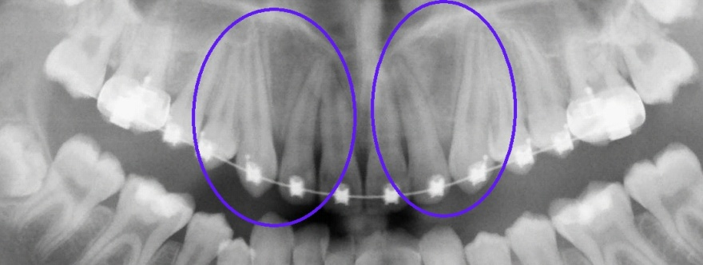
Рис. 44. ОПТГ пациента К. через 5 месяцев лечения. Выявлены ошибки положения зубов: неверная ангуляция корней 13,12, 22, 23.

Ошибки | Номер зуба
Адаптации
Ротации |  |  |  |  |  |  | DO |  |  |  |  |  |  | MO
Вертикальные |  |  |  |  |  | I | X
Ангуляции |  |  |  | D |  | M | D | M |  | D | M
 | 8 | 7 | 6 | 5 | 4 | 3 | 2 | 1 | 1 | 2 | 3 | 4 | 5 | 6 | 7 | 8
Рис. 45. Регистрационная форма ошибок позиционирования брекетов пациента К. по данным клинического и рентгенологического обследования.

Полученная информация является ориентиром к дальнейшей работе.

Этап III. Повторное позиционирование брекетов.
На данном этапе - наилучшее время к переклеиванию отдельных брекетов. Теперь гораздо легче позиционировать брекет правильно, так как соседние зубы уже выровнены (рис. 46).
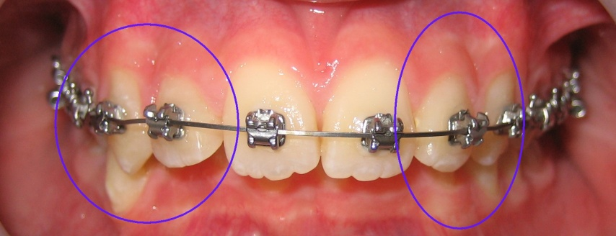
Рис. 46. Повторное позиционирование брекетов 15, 13,12, 11, 22, 23 и кольца 26 у пациента К.
К тому же потребуется минимальное время, необходимое для возврата к дуге меньшего размера. Возврат к дуге меньшего размера рекомендуется производить в случае, если была серьезно изменена позиция одного или нескольких брекетов. При повторной фиксации колец перед припасовкой необходимо изменить их форму, чтобы избежать ошибок, связанных с «ротационной памятью» металла.

Этап IV. Повторное выравнивание с повторным анализом ошибок положения зубов.
Повторное выравнивание заканчивается через 6-8 недель после переклеивания брекетов. По окончании этого этапа целесообразно оценить положение зубов и брекетов еще раз. Если ошибки не обнаружены (рис. 47, 48) можно приступить к следующему этапу лечения. Если имеется ряд ошибок необходимо переклеить брекеты повторно.
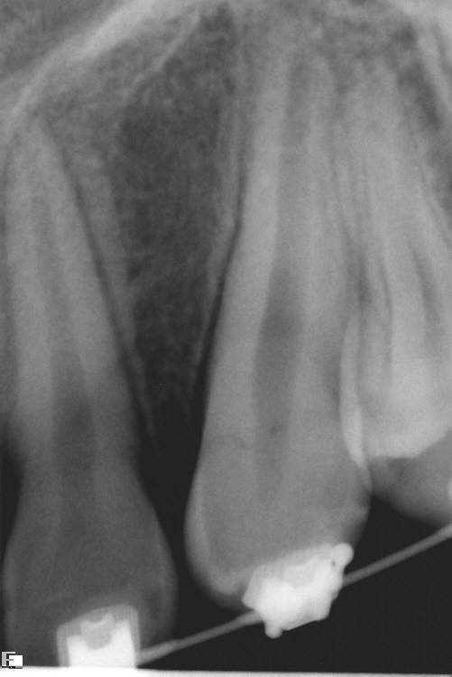 | 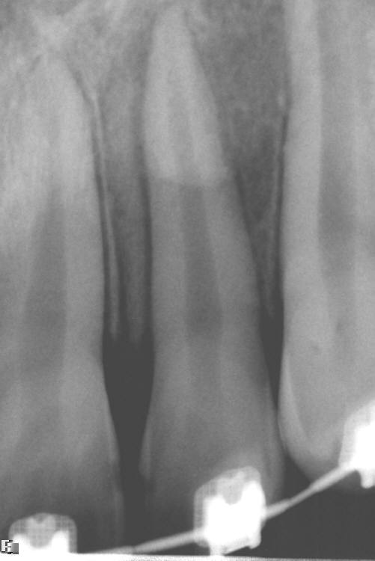
Рис. 47. Прицельная рентгенограмма зубов 13, 12 пациента К. до анализа ошибок фиксации брекетов. Ошибочная ангуляция корней зубов. | Рис. 48. Прицельная рентгенограмма зубов 23, 22 пациента К. после проведения повторного выравнивания. Параллельность корней зубов.

Если не провести данный анализ на раннем этапе лечения придется производить те же манипуляции на более поздних этапах, либо изгибать компенсирующие изгибы на дуге. Это, безусловно, снижает эффективность лечения, увеличивает его продолжительность и делает результат лечения менее предсказуемым.
Таким образом, данный протокол позволяет сэкономить время лечения и снизить трудозатраты врача ортодонта.

ЗАКЛЮЧЕНИЕ
Применение брекет-системы является наиболее простым и эффективным способом, дающим возможность перемещать и контролировать положение зубов в трех плоскостях пространства. Однако, для реализации всех заложенных в конструкцию брекета параметров, необходимо точное его расположение на коронке зуба. В противном случае, даже использование брекетов с индивидуально разработанной прописью не приведет к желаемому результату.
Правильный выбор ориентиров при фиксации брекетов является одним из основополагающих факторов, который позволяет максимально быстро и точно провести коррекцию положения зубов. Выбор конкретной точки фиксации брекета определяется клинической ситуацией и планом лечения.
Применение классического алгоритма фиксации целесообразно в случае отсутствия у пациента сопутствующих патологий. В случае разрушения режущего края или жевательной поверхности зуба необходимо провести предварительную реставрацию с учетом положения корня зуба.
В случаях неровного положения цементно-эмалевых соединений зубов, правильнее использовать этот ориентир для определения точки фиксации брекета по вертикали.
У пациентов с патологией тканей пародонта коррекция уровня костной ткани является основной задачей ортодонтического лечения, соответственно именно этот ориентир является основным при фиксации брекет-системы.
Тем не менее, точность фиксации брекетов не зависит от техники фиксации и опыта врача ортодонта.
Так как при применении любого метода фиксации брекет-системы ошибки, связанные как с объективными, так и субъективными факторами неизбежны, рекомендуется проводить повторную фиксацию ошибочно позиционированных брекетов по окончанию этапа нивелирования зубов по предложенному алгоритму.
Необходимо учитывать, что ошибки позиционирования брекетов выгоднее исправлять на ранних этапах лечения. При этом упрощается проведение дальнейших этапов лечения, а также сокращается продолжительность лечения. Ошибки, не выявленные на этапе нивелирования положения зубов, придется исправлять на этапе юстировки. При этом возникает необходимость возврата к дугам меньшего размера и, как следствие, к потере контроля над положением корней зубов в вестибулооральном направлении и увеличению сроков лечения. К тому же если исправление положения зубов производится на завершающем этапе лечения, сокращается время пребывания зуба в оптимальной позиции, контролируемое брекет-системой, что в свою очередь снижает стабильность полученного результата.
Для упрощения работы врача ортодонта, связанной с повторной фиксацией брекетов, целесообразно использование специальной формы. Такая форма регистрации ошибок позиционирования брекетов может быть внесена в карту ортодонтического больного с целью документирования и обоснования необходимости проводимых манипуляций.
Данная тактика позволяет упростить дальнейший ход лечения, снизить трудозатраты врача ортодонта, финансовые расходы пациента и, как следствие, может помочь в достижении наиболее эстетичного и функционального результата.

СПИСОК ЛИТЕРТУРЫ

- Арсенина О.И., Попова А.В., Якубова М.Ш., Иванова С.Е. Самолигирование – новый подход к лечению пациентов с зубочелюстными аномалиями // Стоматология детского возраста и профилактика. - 2002. - № 3-4. - С. 57-61.
- Герасимов С. Характеристика и клиническое применение компонентов несъемной ортодонтической техники // Санкт-Петербург, 2002. – 35 С.
- Дэймон Д. Рабочая тетрадь ортодонта // Санкт-Петербург, - 2007. - 125 С.
- Маклоулин Р. Беннетт Д. Тревези Х. Систематезированная механика ортодонтического лечения // Пер. с англ.- Львов: ГалДент, 2005. - 324 С.
- Оспанова Г.Б. Персин Л.С. Техника прямой дуги по Эндрюсу // Пособие для слушателей курсов. - Москва 1990. - С. 1.
- Тугарин В. А Современная несъемная ортодонтическая техника эджуайс // Москва - 1996. - 220 С.
- Тихонов А.В. Работа с торком при использовании пассивной самолигирующей системы Damon // Ортодонтия – 2008. - №4(44). - С. 14-21.
- Хорошилкина Ф.Я., Персии Л.С. Ортодонтия. Лечение аномалий зубов и зубных радов современными ортодонтическими аппаратами. Клинические и технические этапы их изготовления // Кн.1. – Н.-Новгород, Изд-во НГМА. -2002. – 251 С.
- Ирфан Ахмад Эстетика непрямой реставрации // МЕДпресс-информ – Москва 2009. – 230 С.
- Angle E. H. The latest and best in orthodontic mechanisms // Dent Cosmos – 1928. - Vol. – 70. – P. 1143-1158.
- Andrews L.F. Straight wire: the concepts and appliance // LA Wells - 1989. – 120p.
- Armstrong D., Shen G., Petocz P., Darendeliler M., Accuracy of bracket placement by orthodontists and inexperienced dental students // Aust. Orthod. J. - 2007. - Vol. - 23(2). - P. 96-100.
- Armstrong D., Shen G., Petocz P., Darendeliler M., A comparison of accuracy in bracket positioning between two techniques--localizing the centre of the clinical crown and measuring the distance from the incisal edge // Eur. J. Orthod. - 2007. - Vol. - 29(5). - P.- 430-436.
- Arnett W. McLaughlin R. Facial and dental planning for orthodontists and oral surgeons // Mosby. - 2004. - 325p.
- Balut N., Klapper L., Sandrik J., Bowman D. Variations in bracket placement in the preadjusted orthodontic appliance // Am. J. Orthod. Dentofac. Orthop. – 1992. - Vol. 102(5). - P. 23-24.
- Hodge T., Dhopatkar A., Rock W., Spary DJ. A randomized clinical trial comparing the accuracy of direct versus indirect bracket placement // J. Orthod.- 2004. - Vol. 31(2). - P. 132-7.
- Kokich V., Esthetics and vertical tooth position: the orthodontic posibilites // Comprend. Cont. Educ. Dent. - 1997.- Vol. - 18.- P. 1223-1231
- Kokich V.,Esthetics: the orthodontic-perriodontic-restorative connection // Semin. Orthod. – 1996. - Vol. 2 - P. 21-30
- Marcelo A., EnokiI C., Muchaii J., Normal torque of the buccal surface of mandibular teeth and its relationship with bracket positioning: a study in normal occlusion // 2003 Braz. Dent. J. - Vol.17(2). - P. 200-225.
- Proffit W., Fields H. Modern orthodontics// Mosby. -3ed. - 1999. - 728 p.
- Sean K. Bracket positioning and resets: Five steps to aligning crowns and root consistently // Am. J. Orthod. Dentofac. Orthop. – 2001. - Vol. 119. - P. 76-80.

